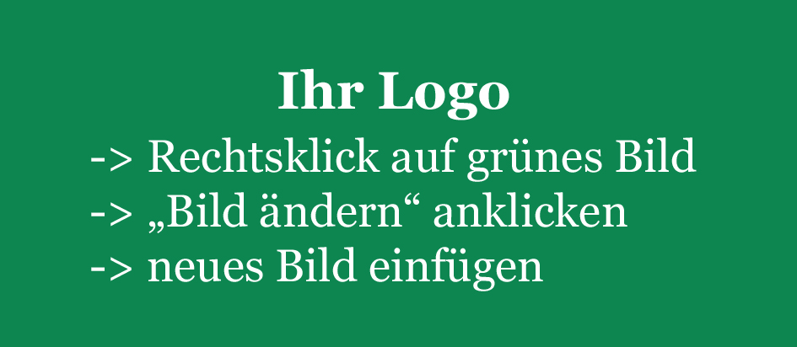

**Titel iumquod qui con cus alique  
prepel inctorem dolup**

Ihr Text: eic tendust ionseni hicimus nonsersperum

Xremporum fug Bus exer

**00.00.2015, 00.00 Uhr, Yquod qui con cus alique preus  
alique prepel inctorem dol**

Eintritt frei – um Spenden wird gebeten.

**www.IHRE-WEBADRESSE.de**